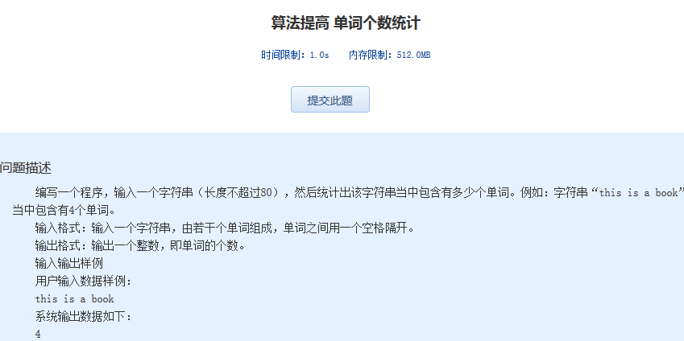算法提高 单词个数统计

时间限制：1.0s   内存限制：512.0MB

问题描述

　　编写一个程序，输入一个字符串（长度不超过80），然后统计出该字符串当中包含有多少个单词。例如：字符串“this is a book”当中包含有4个单词。  
　　输入格式：输入一个字符串，由若干个单词组成，单词之间用一个空格隔开。  
　　输出格式：输出一个整数，即单词的个数。  
　　输入输出样例  
　　用户输入数据样例：  
　　this is a book  
　　系统输出数据如下：  
　　4

参考代码：

